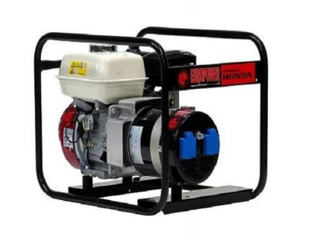



# Beknopte veiligheidsvoorschriften benzineaggregaten

Wij geven u graag enkele tips om onze benzineaggregaten op een veilige manier te gebruiken.

1. Lees zorgvuldig de **handleiding** vooraleer het aggregaat te gebruiken.
2. Plaats het aggregaat op een **horizontaal oppervlak**. Zorg altijd dat kinderen en dieren zich op een veilige afstand van het werkende aggregaat bevinden. Zo voorkom je verbranding of enig ander letsel.
3. Alle **uitlaatgassen** zijn giftig. Gebruik het aggregaat daarom nooit in een afgesloten of onvoldoende geventileerde ruimte.
4. Houd het aggregaat **droog**. Zorg dus ook dat je het niet bedient met natte handen.
5. Voorkom brandwonden door de gebruiker erop te wijzen dat **de uitlaat** zowel tijdens als een tijdje na het gebruik zeer heet kan zijn (+240°C). Houd ook ontvlambare stoffen op een veilige afstand.
6. Vul de **brandstof** enkel bij nadat de motor is stilgelegd, zorg voor voldoende ventilatie en rook niet tijdens het bijvullen. Doe dit laatste nooit in de nabijheid van het aggregaat. Gemorste brandstof dient onmiddellijk te worden opgeveegd zodat deze geen vuur kan vatten. De brandstof mag enkel worden vervoerd in een goed afsluitbare jerrycan.
7. De aanwezigheid van een gebruiksklaar **brandblusapparaat** met ABC-poeder is essentieel. Blus in eerste instantie nooit met water.
8. Schakel steeds eerst de **belastingen** uit vooraleer de motor wordt stilgelegd.
9. Voer nooit werkzaamheden uit op een draaiend aggregaat.